## 概述

### 基础插件

简易弹丸 如下图。

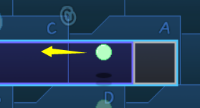 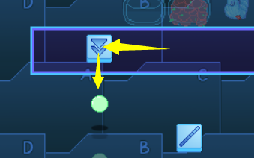 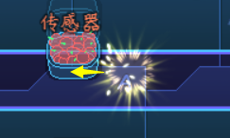

如果要从零开始设计 简易弹丸，需要用到下图的插件：

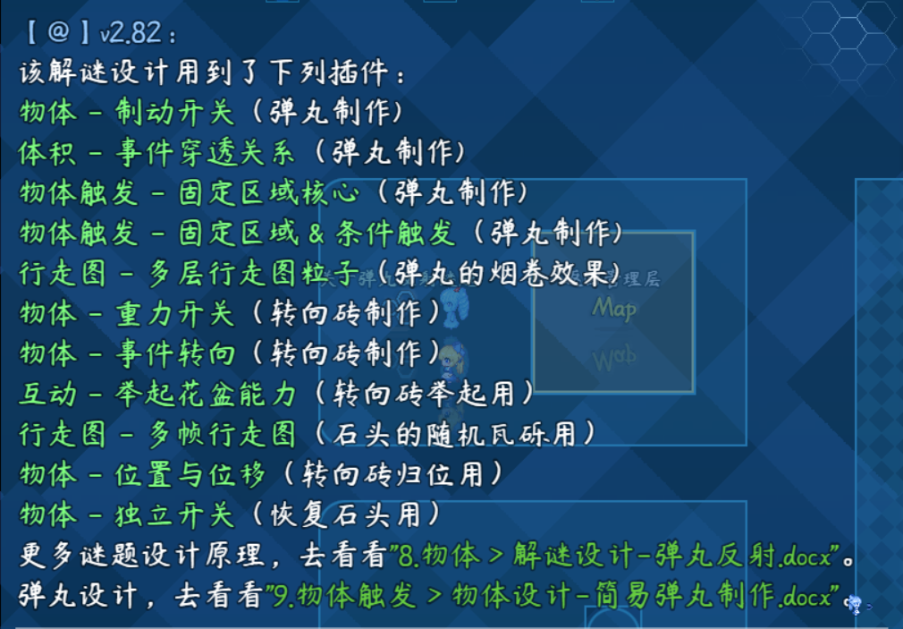

|  |
| --- |
| 注意，该设计需要有物体触发的知识垫底，  去看文档：**9.物体触发 > 关于物体触发-固定区域.docx**  了解 主动触发和被触发 的机理。 |

### 基础配置

具体注意示例下面的地方：

**1）地图事件**

需要留意 机关解谜管理层 中的发射弹丸、转向砖事件。

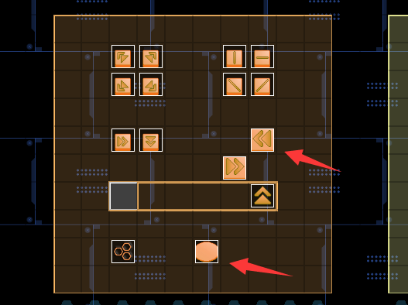

**2）弹丸模板事件**

留意 模板管理层 的弹丸事件。

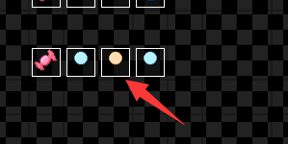

**3）开关触发介绍**

留意 机关管理层 的重力开关、制动开关，这些是 弹丸事件触发 的基础功能。

重力开关实现 触发转向，制动开关实现 弹丸停止移动时 触发爆炸流程。

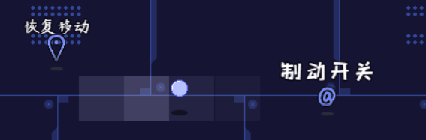

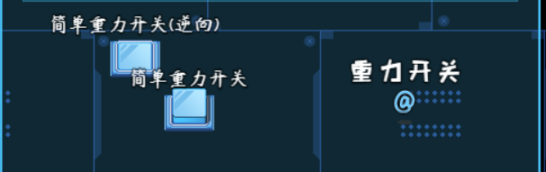

## 从零开始设计（DIY）

### 弹丸事件设计

#### 1. 设置一个目标

作者我想设计一种弹丸事件，事件碰壁后立即爆炸的功能。



#### 2. 结构规划/流程梳理

从发射弹丸到弹丸爆炸是一个复杂的过程，但经过深入分析，可以拆成下面的小点：

|  |
| --- |
| 1). 弹丸要可以实时创建，并且创建后保持向前移动。  2). 弹丸被阻塞移动（碰壁）后，会立即触发爆炸。  3). 爆炸时，要对相应爆炸的位置，进行物体触发设置。  4). 物体触发能够使得石头事件炸开，而单纯的墙壁无效。 |

经过逐步小点的分析，可以用到下面的插件：

1). 弹丸要可以实时创建，并且创建后保持向前移动。

> 事件复制器 创建。

> 事件转向 设置弹丸初始朝向。

2). 弹丸被阻塞移动（碰壁）后，会立即触发爆炸。

> 制动开关 监听弹丸移动暂停情况，暂停时 开启 独立开关A。

> 独立开关A开启后，执行爆炸流程。

3). 爆炸时，要对相应爆炸的位置，进行物体触发设置。

> 用 位置与位移 插件获取当前事件脚下的位置，给予变量。

> 用 制动开关 插件获取当前事件的前一格撞击位置，给予变量。

> 用 固定区域触发 插件，对变量位置进行触发，触发关键字为“触发传感器”。

4). 物体触发能够使得石头事件炸开，而单纯的墙壁无效。

> 用 固定区域触发 插件给石头事件设置被触发条件的注释，

条件关键字为“触发传感器”。

|  |
| --- |
| 注意，你必须先掌握上述的插件的全部 功能和子功能，  才能理解并对想要的功能进行组合，并实现。 |

#### 3. 移动路线规划

弹丸事件这里设置为，循环向前移动。

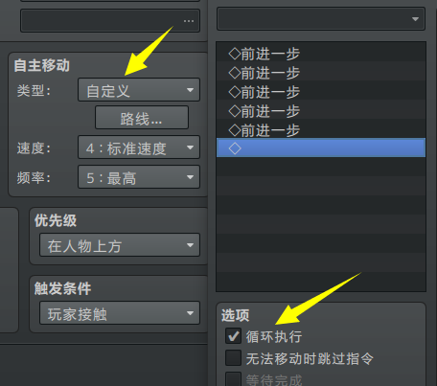

你也可以让弹丸固定向前走30步，然后等待60帧，这样也可以触发爆炸。

这样的效果相当于限制弹丸的最大发射距离。

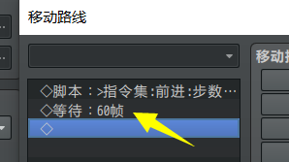

#### 4. 撞击触发

这里使用制动开关设置最大暂停时间。（最好在3-6帧左右）

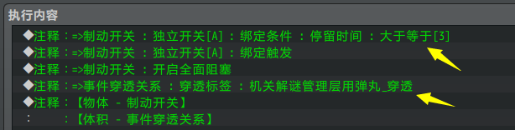

制动开关触发后，执行爆炸流程，播放动画，然后固定范围触发。

获取到的撞击位置是弹丸事件的前面一格，详细可见 ”8.物体 > 大家族-开关.docx”中制动开关介绍。

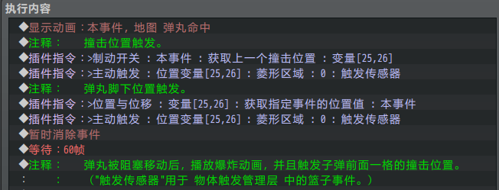

#### 5. 阻塞关系

弹丸之间需要相互穿透，防止发射过于密集时，相同的弹丸相互碰撞爆炸。

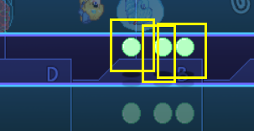

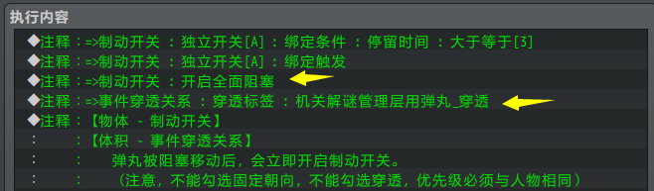

另外注意，这里设置的弹丸事件，处于上方的/飞行状态，默认与人物不会发生碰撞。

所以需要开启制动开关中提供的 飞行/地面阻塞 的功能。

（你也可以让弹丸处于 与事件相同 的位置，只是这样的弹丸会被事件遮挡。）

#### 6. 发射器设置

完成了弹丸事件后，将弹丸事件放在模板管理层。

（你最好专门画一张地图，然后该地图中存放所有 游戏中用于复制 的事件。）

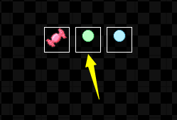

然后建立发射事件，使用事件复制器复制弹丸，并设置初始的朝向。

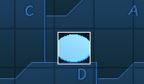

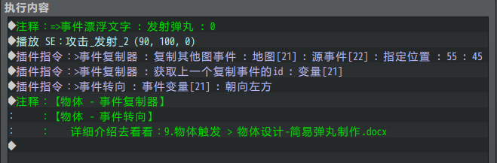

#### 7. 测试弹丸

完成上述步骤后，进入游戏测试。

站在发射台上能够正常发射弹丸。

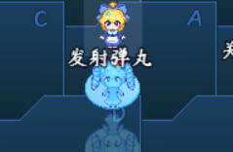

弹丸接触墙壁后，查看爆炸情况。

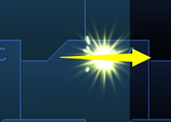

以及设置一个传感器事件，确保弹丸主动触发的标签，能够正常触发到传感器事件。



|  |
| --- |
| 弹丸的流程如下：  发射器 > 弹丸移动 > 阻塞监听 > 爆炸指令 > 触发事件  你可以在任何一个流程的基础上进行改进，  比如 发射器 的过程，你可以将此流程设计成一个按钮，按下按钮，可以使玩家释放魔法并发射出弹丸（但要注意弹丸与玩家相互穿透）。 |

#### 8. 其他细节补充

弹丸发射后，会留下一道烟卷的痕迹。

这个痕迹仅仅是美术装饰效果，并不具备任何物理功能效果。

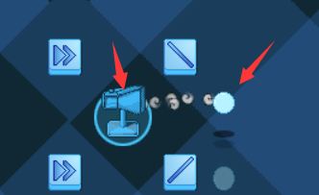

用到了多层行走图粒子插件，需要注意下面的配置：

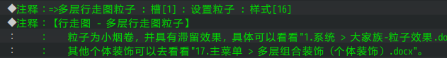

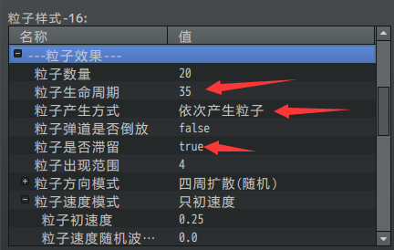

烟卷的持续时间很短，并且在弹丸出现时，

所有粒子为依次产生，而不是全部产生，

最后弹丸移动时，粒子会滞留在产生时的位置而不会跟随弹丸一并移动。

### 弹丸转向砖设计

#### 1. 设置一个目标

完成弹丸事件后，由于弹丸一直向前移动，只能是单向的轨迹，局限性很大。

是否可以写一个事件，让弹丸接触后立即转向呢？答案是可以的，我们开始考虑设计一个 转向砖 事件，能让弹丸转向。

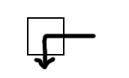

#### 2. 结构规划/流程梳理

事件与事件接触的插件，目前只有 重力开关 能捕获。（写文档时是2.82版本）

（默认的 事件接触 并不能真的在事件接触后执行。）

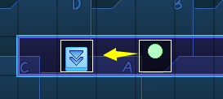

因此这里考虑使用 重力开关 的子功能：“获取上一个触发重力的事件ID”，当重力开关触发后，变对那个接触的事件，进行转向处理。

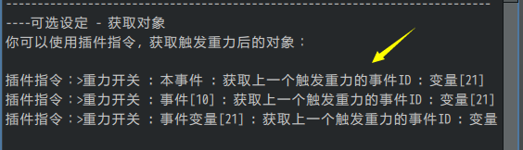

|  |
| --- |
| 如果你要找插件指令，最好使用小工具“插件信息查看器”去找，  打开一个个插件来找指令特别麻烦。 |

#### 3. 重力开关设置

注意，因为开关只对弹丸进行转向处理，如果是玩家或其它事件，重力开关应该过滤掉。所以这里需要给弹丸事件和开关 绑定 重力的条件钥匙和条件锁 。

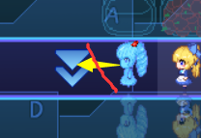 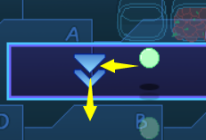

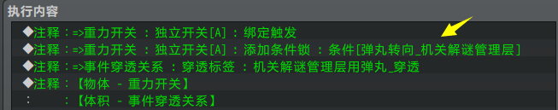

弹丸激活开关后，开关让弹丸瞬间转向，达到弹丸“被反弹”的效果。

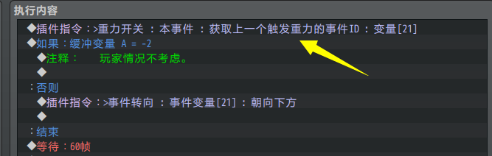



由于 开启独立开关，再关闭独立开关 的过程，前后会消耗 2帧 的时间，所以如果弹丸过于密集，那么很可能会漏掉一些弹丸无法转向。

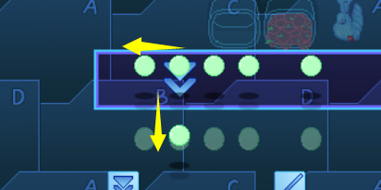

为了规避这个问题，你可以设置发射台每次要等几帧，才能再发射。

#### 4. 举起花盆设置

这里需要设置 转向砖 能够被玩家举起，布置到任意地方。

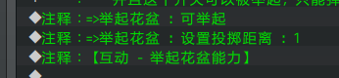

你也可以设计 固定在地面的砖、只能推动的砖。

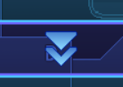 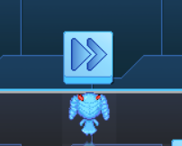

#### 5. 测试转向

完成上述内容后，发射一个弹丸测试转向情况。

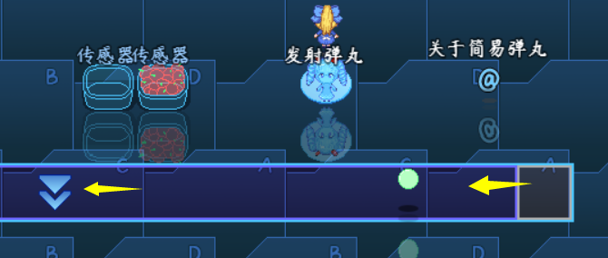

你也需要操作 玩家自己或其它事件 走到砖上面，看看会不会出其它问题。

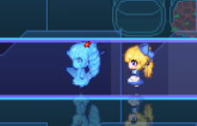

### 石头设计

#### 1. 设置一个目标

弹丸能够触发事件，那么就需要一种石头事件，能被弹丸炸开。



#### 2. 结构规划/流程梳理

从设计上看，石头事件应该只是一个简单的事件，被触发后不再作用。

但是注意，由于后期添加并绑定了各种插件加成，你很难让一个石头事件与所有插件都毫不相干。

比如：石头具有镜像、石头能压一般的重力开关、石头能堵住玩家的去路 等。



因此你必须仔细分析这些因素，并排除意想不到的问题。

|  |
| --- |
| 虽然 石头事件 没有 弹丸事件 复杂，但是你要考虑的情况仍然很多，因为石头本身是一个事件，可以具备许多特殊属性。**需要反复测试游戏才能找出来。** |

#### 3. 事件设置

石头反射镜像会干扰解谜设计的思路，这里关闭它。

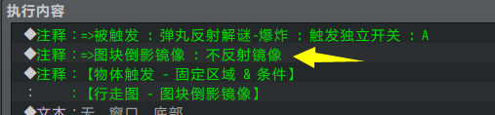

石头爆炸后，瓦砾最好不一样，这里加了 行走图随机帧数设置。



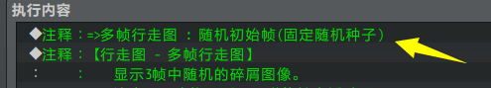

注意，爆炸后的瓦砾，需要将触发设置改为“事件接触”。

该设置是为了避免问题：站在某事件上，无法举起面前的花盆 。

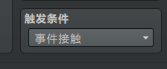

#### 4. 测试石头

完成上述测试后，使用玩家的各项能力，检查石头的各项属性。

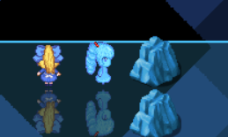

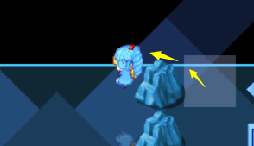

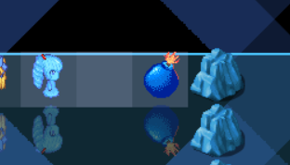



## 常见问题（FAQ）

### 弹丸遇到地面瓦砾事件也会爆炸

|  |  |
| --- | --- |
| **问题名称** | 弹丸遇到地面瓦砾事件也会爆炸 |
| **问题图示** |  |
| **问题描述** | 1. 弹丸能够正常发射，而且能正常通过转向砖。  2. 弹丸遇到其它事件会爆炸，但是遇到处于下方的瓦砾事件也会爆炸。 |
| **原理解析** | 此问题非常常见，与单位的阻塞设置有关。  主要是添加了下面的注释造成的：    添加改注释的理由可以见前面章节：5. 阻塞关系 。  是为了防止弹丸在上方，却够不着下方的事件而设计的。 |
| **解决方案** | 给石头瓦砾勾选穿透即可。  （你也可以给石头添加 弹丸的穿透标签） |

### 转向砖放在某事件上，无法再举起

|  |  |
| --- | --- |
| **问题名称** | 转向砖放在某事件上，无法再举起 |
| **问题图示** |  |
| **问题描述** | 1. 放置后，转向砖 无法被举起。  2. 不同朝向都无法举起，并且不能触发任何指令。  3. 没有任何提示音。 |
| **原理解析** | 举起花盆的不能生效的原因很多：  1. 举起被禁止（但按键会发出错误提示音）  2. 按键时，执行了其它的事件指令，而不是举起花盆。  3. 花盆所处的事件页，没有举起注释。  （举起的注释不能跨事件页，切换事件页后，花盆被举起功能则失效）  既然 转向砖 放在了某事件上，那么极有可能是 砖 本身发生了事件页切换，从而不能被举起。  后来将事件页的行走图通过修改图片标记了一下，发现的确是切换事件页了。罪魁祸首就是 转向砖 的重力开关，遇到了某事件，开启了开关。从而事件页切换，举起功能失效。 |
| **解决方案** | 给重力开关绑定 重力钥匙和重力锁 ，排除其它事件对 转向砖事件 的干扰。    **提示：**多个功能纠缠在一起，很容易出现指令配置上的问题。而这些问题本不是插件本身引起的。多留意添加事件注释和其它功能之间的冲突。 |

### 站在某事件上，无法举起面前的花盆

|  |  |
| --- | --- |
| **问题名称** | 站在某事件上，无法举起面前的花盆 |
| **问题图示** |  |
| **问题描述** | 1. 其他方向能够举起花盆。  2. 唯独站在瓦砾事件上，无法举起花盆。 |
| **原理解析** | 此问题不是插件问题，而是游戏本身处理机制顺序问题。  如果你站在一个事件上，你也无法与另一个事件进行对话。    这是因为，脚下的事件执行的优先级最高。  即使脚下事件不执行任何指令，也仍然会以脚下的“确定键”执行为准。 |
| **解决方案** | 给将瓦砾事件切换成 “玩家接触”或者“事件接触”即可。  这样就不会造成按 确定键 被抢优先权问题了。 |